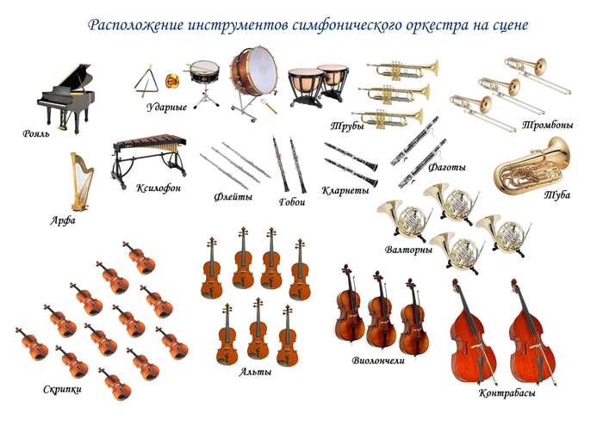

Струнные инструменты:
- скрипки
- альты
- виолончели
- контрабасы

Медные духовые:
- трубы
- тромбоны
- туба
- волторны

Деревянные духовые:
- гобой
- кларнет
- флейта
- фагот

Ударные:
- треугольник
- барабаны (большой, малый)
- литавры
- тарелки
- бубен
- ксилофон

Арфа и Рояль – в оркестре данные инструменты не относятся к струнным.
Арфа – струнный щипковый инструмент.
Рояль – клавишный струнный инструмент.
Оркестр – коллектив музыкантов, играющих на различных инструментах.

